05.03.2021

Сообщение о возможном установлении публичного сервитута -
ВЛ 35 кВ «Ракитино-Филатово»

В соответствии со статьей 39.42 Земельного кодекса Российской Федерации Администрация Рузского городского округа Московской области информирует о возможном установлении публичного сервитута на земельные участки:
Цель установления публичного сервитута: эксплуатация объекта существующего сооружения – ВЛ 35 кВ «Ракитино-Филатово».
Земельные участки в отношении, которых предполагается установить публичный сервитут:
    - 50:19:0000000:23559, местоположение: Московская область, Рузский Городской округ,
    - 50:19:0000000:23570, местоположение: Московская область, Рузский Городской округ,
    - 50:19:0000000:23619, местоположение: Московская область, Рузский Городской округ,
    - 50:19:0030506:103, местоположение: Московская область, Рузский район, сельское поселение Ивановское, п.Беляная Гора,
    - 50:19:0030506:326, местоположение: Московская область, Рузский район, с/п Ивановское, п. Беляная Гора,
    - 50:19:0030506:338, местоположение: Российская Федерация, Московская область, Рузский городской округ, поселок Беляная Гора, 140,
    - 50:19:0030506:344, местоположение: Московская область, р-н Рузский,
    - 50:19:0030506:46, местоположение: обл. Московская, р-н Рузский, с/пос. Ивановское, п. Беляная Гора, уч. 99/1,
    - 50:19:0030506:60, местоположение: обл. Московская, р-н Рузский, с/пос. Ивановское, п. Беляная Гора, дом 1,
    - 50:19:0030506:90, местоположение: Московская область, Рузский район, с/п Ивановское, п. Беляная Гора,
    - 50:19:0030519:248, местоположение: обл. Московская, р-н Рузский, с/о Ивановский, п. Беляная Гора,
    - 50:19:0030524:171, местоположение: Московская область, Рузский район, сельское поселение Ивановское, в районе д.Шорново,
    - 50:19:0030525:103, местоположение: обл. Московская, р-н Рузский, с/пос. Ивановское, п.дома отдыха "Лужки",
    - 50:19:0030525:116, местоположение: обл. Московская, р-н Рузский, с/о Ивановский, п.дома отдыха "Лужки",,
    - 50:19:0030525:121, местоположение: обл. Московская, р-н Рузский, с/пос. Ивановское, п.дома отдыха "Лужки"
    - 50:19:0030525:142, местоположение: обл. Московская, р-н Рузский, с/пос. Ивановское, п.дома отдыха "Лужки",
    - 50:19:0030525:159, местоположение: обл. Московская, р-н Рузский, с/пос. Ивановское, д. Шорново, уч. 16,
    - 50:19:0030525:164, местоположение: обл. Московская, р-н Рузский, с/пос. Ивановское, п.дома отдыха "Лужки",
    - 50:19:0030525:166, местоположение: обл. Московская, р-н Рузский, с/о Ивановский, п.д/о "Лужки",
    - 50:19:0030525:169, местоположение: обл. Московская, р-н Рузский, с/пос. Ивановское, п.д/о "Лужки", уч. 62/1,
    - 50:19:0030525:184, местоположение: обл. Московская, р-н Рузский, с/пос. Ивановское, п. дома отдыха "Лужки",
    - 50:19:0030525:185, местоположение: обл. Московская, р-н Рузский, с/пос. Ивановское, п.дома отдыха "Лужки",
    - 50:19:0030525:186, местоположение: обл. Московская, р-н Рузский, с/пос. Ивановское, д. Шорново, дом 20,
    - 50:19:0030525:193, местоположение: обл. Московская, р-н Рузский, с/пос. Ивановское, п.дома отдыха "Лужки", дом 46,
    - 50:19:0030525:195, местоположение: обл. Московская, р-н Рузский, с/пос. Ивановское, п.дома отдыха "Лужки", дом 35,
    - 50:19:0030525:20, местоположение: обл. Московская, р-н Рузский, с/пос. Ивановское, п. дома отдыха "Лужки",
    - 50:19:0030525:204, местоположение: обл. Московская, р-н Рузский, с/пос. Ивановское, п.дома отдыха "Лужки", дом 60,
    - 50:19:0030525:213, местоположение: обл. Московская, р-н Рузский, с/о Ивановский, п.д/о "Лужки",
    - 50:19:0030525:23, местоположение: обл. Московская, р-н Рузский, вблизи д.Лужки,
    - 50:19:0030525:247, местоположение: Московская область, Рузский район, сельское поселение Ивановское, в районе п.Беляная Гора,
    - 50:19:0030525:248, местоположение: Московская область, Рузский район, сельское поселение Ивановское, в районе п. Беляная Гора,
    - 50:19:0030525:249, местоположение: Московская область, Рузский район, сельское поселение Ивановское, в районе п. Беляная Гора,
    - 50:19:0030525:250, местоположение: Московская область, Рузский район, сельское поселение Ивановское, в районе п. Беляная Гора,
    - 50:19:0030525:251, местоположение: Московская область, Рузский район, сельское поселение Ивановское, в районе п. Беляная Гора,
    - 50:19:0030525:252, местоположение: Московская область, Рузский район, сельское поселение Ивановское, в районе п. Беляная Гора,
    - 50:19:0030525:253, местоположение: Московская область, Рузский район, сельское поселение Ивановское, в районе п. Беляная Гора,
    - 50:19:0030525:254, местоположение: Московская область, Рузский район, сельское поселение Ивановское, в районе п. Беляная Гора,
    - 50:19:0030525:255, местоположение: Московская область, Рузский район, сельское поселение Ивановское, в районе п. Беляная Гора,
    - 50:19:0030525:256, местоположение: Московская область, Рузский район, сельское поселение Ивановское, в районе п. Беляная Гора,
    - 50:19:0030525:257, местоположение: Московская область, Рузский район, сельское поселение Ивановское, в районе п. Беляная Гора,
    - 50:19:0030525:258, местоположение: Московская область, Рузский район, сельское поселение Ивановское, поселок д/о "Лужки", участок № 60/2,
    - 50:19:0030525:259, местоположение: Российская Федерация, Московская область, Рузский городской округ, поселок дома отдыха "Лужки", 60А.,
    - 50:19:0030525:261, местоположение: Московская область, Рузский район, сельское поселение Ивановское, в районе п. Беляная Гора,
    - 50:19:0030525:284, местоположение: Московская область, Рузский район, Звенигородское лесничество, Орешковское участковое лесничество, квартал 3,
    - 50:19:0030525:287, местоположение: Московская область, Рузский муниципальный район, сельское поселение Ивановское, п. д/о "Лужки",
    - 50:19:0030525:289, местоположение: Московская область, Рузский муниципальный район, сельское поселение Ивановское, п. д/о. "Лужки",
    - 50:19:0030525:4, местоположение: обл. Московская, р-н Рузский, с/пос. Ивановское, п. дома отдыха "Лужки",
    - 50:19:0030525:45, местоположение: обл. Московская, р-н Рузский, с/пос. Ивановское, п. д/о "Лужки",
    - 50:19:0030525:6, местоположение: обл. Московская, р-н Рузский, с/о Ивановский, п.дома отдыха "Лужки,
    - 50:19:0030525:602, местоположение: Московская область, Рузский муниципальный район, сельское поселение Ивановское, п. д/о "Лужки",
    - 50:19:0030525:63, местоположение: обл. Московская, р-н Рузский, с/о Ивановский, д/о "Лужки", уч.№1,
    - 50:19:0030525:65, местоположение: обл. Московская, р-н Рузский, с/пос. Ивановское, п. дома отдыха "Лужки", уч 86,
    - 50:19:0030525:716, местоположение: Московская область, Рузский муниципальный район, с/п Ивановское, вблизи п. д/о "Лужки",
    - 50:19:0030525:77, местоположение: обл. Московская, р-н Рузский, с/пос. Ивановское, п.д/о "Лужки", дом 36,
    - 50:19:0030525:81, местоположение: обл. Московская, р-н Рузский, с/пос. Ивановское, п. дома отдыха "Лужки", уч.124/1,
    - 50:19:0030525:85, местоположение: обл. Московская, р-н Рузский, с/пос. Ивановское, п. д/о "Лужки", уч 41,
    - 50:19:0030525:90, местоположение: обл. Московская, р-н Рузский, с/пос. Ивановское, п. дома отдыха "Лужки",
    - 50:19:0030525:92, местоположение: обл. Московская, р-н Рузский, с/пос. Ивановское, п. дома отдыха "Лужки", дом 5,
    - 50:19:0030528:1, местоположение: обл. Московская, р-н Рузский, с/о Ивановский, п. Беляная Гора,
    - 50:19:0030528:102, местоположение: Московская область, Рузский район, п. Беляная Гора,
    - 50:19:0030528:109, местоположение: Московская область, Рузский район, сельское поселение Ивановское, в районе п. Беляная Гора,
    - 50:19:0030528:110, местоположение: Московская область, Рузский район, сельское поселение Ивановское, в районе п. Беляная Гора,
    - 50:19:0030528:116, местоположение: Московская область, Рузский район, сельское поселение Ивановское, в районе п.Беляная Гора,
    - 50:19:0030528:13, местоположение: обл. Московская, р-н Рузский, с/о Ивановский, п. Беляная Гора, ул. Доватора,
    - 50:19:0030528:137, местоположение: Московская область, Рузский район, с/пос. Ивановское, посёлок Беляная Гора, участок № 163,
    - 50:19:0030528:14, местоположение: обл. Московская, р-н Рузский, с/о Ивановский, п. Беляная Гора,
    - 50:19:0030528:167, местоположение: Московская область, Рузский район, с/п Ивановское, п. Беляная Гора,
    - 50:19:0030528:168, местоположение: Московская область, Рузский район, с/п Ивановское, п. Беляная Гора,
    - 50:19:0030528:172, местоположение: Московская область, Рузский район, с/п Ивановское, п. Беляная Гора,
    - 50:19:0030528:185, местоположение: Московская область, г Руза, п Беляная Гора, Российская Федерация, Рузский район,
    - 50:19:0030528:186, местоположение: Московская область, г Руза, п Беляная Гора, Российская Федерация, Рузский район,
    - 50:19:0030528:196, местоположение: Московская область, р-н Рузский, с/п Ивановское, п Беляная Гора,
    - 50:19:0030528:198, местоположение: Московская область, р-н Рузский, с/п Ивановское, п Беляная Гора,
    - 50:19:0030528:201, местоположение: Московская область, р-н Рузский, п Беляная Гора,
    - 50:19:0030528:202, местоположение: Московская область, р-н Рузский, п Беляная Гора, ул Доватор,
    - 50:19:0030528:203, местоположение: Московская область, р-н Рузский, п Беляная Гора, ул Доватор,
    - 50:19:0030528:205, местоположение: Московская область, г Руза, п Беляная Гора,
    - 50:19:0030528:21, местоположение: обл. Московская, р-н Рузский, с/о Ивановский, п. Беляная Гора,
    - 50:19:0030528:23, местоположение: обл. Московская, р-н Рузский, вбл. п. Беляная Гора,
    - 50:19:0030528:32, местоположение: обл. Московская, р-н Рузский, с/пос. Ивановское, п. Беляная Гора, ул. Доватора, дом 4,
    - 50:19:0030528:33, местоположение: обл. Московская, р-н Рузский, с/о Ивановский, п. Беляная Гора, уч.№10/1,
    - 50:19:0030528:36, местоположение: обл. Московская, р-н Рузский, с/пос. Ивановское, п. Беляная Гора,
    - 50:19:0030528:37, местоположение: обл. Московская, р-н Рузский, с/пос. Ивановское, п. Беляная Гора, уч. 108,
    - 50:19:0030528:38, местоположение: обл. Московская, р-н Рузский, с/пос. Ивановское, п. Беляная Гора, уч. 64/1,
    - 50:19:0030528:4, местоположение: обл. Московская, р-н Рузский, с/о Ивановский, п. Беляная Гора,
    - 50:19:0030528:47, местоположение: обл. Московская, р-н Рузский, с/пос. Ивановское, п. Беляная Гора, уч. 13/1,
    - 50:19:0030528:48, местоположение: обл. Московская, р-н Рузский, с/пос. Ивановское, п. Беляная Гора, дом 10,
    - 50:19:0030528:58, местоположение: обл. Московская, р-н Рузский, с/пос. Ивановское, п. Беляная Гора, дом 7,
    - 50:19:0030528:64, местоположение: обл. Московская, р-н Рузский, с/пос. Ивановское, п. Беляная Гора, дом 127,
    - 50:19:0030528:69, местоположение: обл. Московская, р-н Рузский, с/пос. Ивановское, п. Беляная Гора, дом 29,
    - 50:19:0030528:70, местоположение: обл. Московская, р-н Рузский, с/пос. Ивановское, п. Беляная Гора, дом 29,
    - 50:19:0030528:76, местоположение: обл. Московская, р-н Рузский, с/пос. Ивановское, п. Беляная Гора, ул. Доватора, дом 8,
    - 50:19:0030528:84, местоположение: обл. Московская, р-н Рузский, п. Беляная Гора, уч. №90,
    - 50:19:0030528:85, местоположение: обл. Московская, р-н Рузский, п. Беляная Гора, уч. №90-а,
    - 50:19:0030528:89, местоположение: Московская область, Рузский район, Сельское поселение Ивановское, пос.Беляная Гора, д.100,
    - 50:19:0030528:9, местоположение: обл. Московская, р-н Рузский, с/пос. Ивановское, п. Беляная Гора,
    - 50:19:0030528:90, местоположение: Московская область, Рузский район, Сельское поселение Ивановское, пос. Беляная Гора, д. 100,
    - 50:19:0000000:24344, местоположение: Московская область, р-н Рузский,
    - 50:19:0000000:23084, местоположение: Московская область, р-н Рузский,
    - 50:19:0030524:388, местоположение: Московская область, р-н Рузский,,
    - 50:19:0000000:23060, местоположение: Московская область, р-н Рузский
    - 50:19:0000000:23106, местоположение: Московская область, р-н Рузский.
Действие публичного сервитута определено в схеме границ сервитута на кадастровом плане территории.
Ознакомиться со схемой границ публичного сервитута на кадастровом плане территории, ходатайством об установлении публичного сервитута и прилагаемыми к нему документами, обосновывающими установление публичного сервитута, возможно с 05.03.2021г. по 05.04.2021г. (кроме выходных и праздничных дней) по адресу: Московская область, Рузский район, г. Руза, ул. Солнцева, д. 11, в холле первого этажа Администрации Рузского городского округа, пригласив сотрудников из каб. 103 (вт.-чт., с 9.00 до 18.00, обеденный перерыв 13.00 – 14.00), тел. 8 (496-27) 50-359, на официальном сайте Администрации Рузского городского округа в информационно-телекоммуникационной сети «Интернет» http://www.ruzaregion.ru в разделе «Документы», а также в газете Рузского городского округа «Красное Знамя».
Подать заявления об учете прав на земельный участок, в отношении которого поступило ходатайство об установлении публичного сервитута, возможно в Администрацию Рузского городского округа Московской области.
Способ подачи заявления:
- в виде бумажного документа без контакта с работниками через установленный бокс для приема входящей корреспонденции на первом этаже Администрации Рузского городского округа по адресу: Московская область, Рузский район, г. Руза, ул. Солнцева, д. 11;
- в виде заявления на электронную почту Администрации Рузского городского округа og.argo@ruzareg.ru.
Срок приема заявлений с 05.03.2021г. по 05.04.2021г.

ОПИСАНИЕ МЕСТОПОЛОЖЕНИЯ ГРАНИЦ
Публичного сервитута в целях эксплуатации объекта электросетевого хозяйства
ВЛ 35 кВ «Ракитино-Филатово»
(наименование публичного сервитута (далее - объект))

Раздел 1

Сведения об объекте
N п/п | Характеристики объекта | Описание характеристик
1 | 2 | 3
1 | Местоположение объекта | Московская область, Рузский городской округ
2 | Площадь объекта +/- величина  погрешности определения площади (Р +/- Дельта Р) | 138537 кв.м ± 130 кв.м.
3 | Иные характеристики объекта | Вид объекта реестра границ: Зона с особыми условиями использования территории.  Содержание ограничений использования объектов недвижимости в пределах зоны или территории: Публичный сервитут, для целей размещения линейных объектов, их неотъемлемых  технологических частей. Срок установления 49 лет

Раздел 2

Сведения о местоположении границ объекта
1. Система координат МСК-50 (зона 1)
2. Сведения о характерных точках границ объекта
Обозначен ие характерн ых точек границ | Координаты, м |  | Метод определения координат характерной точки | Средняя квадратическая погрешность положения характерной точки (Mt), м | Описание обозначен ия точки на местности (при наличии)
 | X | Y
1 | 2 | 3 | 4 | 5 | 6
1 | 472894.18 | 1288923.05 | Аналитический метод | 0.10 | -
2 | 472867.65 | 1288943.59 | Аналитический метод | 0.10 | -
3 | 472850.53 | 1288919.81 | Аналитический метод | 0.10 | -
4 | 472750.63 | 1288781.08 | Аналитический метод | 0.10 | -
5 | 472598.50 | 1288706.59 | Аналитический метод | 0.10 | -
6 | 472490.37 | 1288656.14 | Аналитический метод | 0.10 | -
7 | 472474.56 | 1288677.77 | Аналитический метод | 0.10 | -
8 | 472351.86 | 1288859.17 | Аналитический метод | 0.10 | -
9 | 472223.20 | 1289050.69 | Аналитический метод | 0.10 | -
10 | 472193.36 | 1289050.48 | Аналитический метод | 0.10 | -
11 | 472030.18 | 1289049.32 | Аналитический метод | 0.10 | -
12 | 472054.68 | 1289027.84 | Аналитический метод | 0.10 | -
13 | 472055.22 | 1289027.36 | Аналитический метод | 0.10 | -
14 | 472055.35 | 1289027.25 | Аналитический метод | 0.10 | -
15 | 472069.08 | 1289014.83 | Аналитический метод | 0.10 | -
16 | 472093.46 | 1289015.12 | Аналитический метод | 0.10 | -
17 | 472107.74 | 1289015.29 | Аналитический метод | 0.10 | -
18 | 472205.85 | 1289016.46 | Аналитический метод | 0.10 | -
19 | 472324.58 | 1288840.50 | Аналитический метод | 0.10 | -
20 | 472447.39 | 1288658.92 | Аналитический метод | 0.10 | -
21 | 472478.44 | 1288611.77 | Аналитический метод | 0.10 | -
22 | 472612.33 | 1288677.40 | Аналитический метод | 0.10 | -
23 | 472643.74 | 1288691.80 | Аналитический метод | 0.10 | -
24 | 472673.20 | 1288705.30 | Аналитический метод | 0.10 | -
25 | 472711.49 | 1288722.85 | Аналитический метод | 0.10 | -
26 | 472740.36 | 1288736.07 | Аналитический метод | 0.10 | -
27 | 472775.71 | 1288752.28 | Аналитический метод | 0.10 | -
28 | 472831.72 | 1288837.31 | Аналитический метод | 0.10 | -
29 | 472836.33 | 1288844.32 | Аналитический метод | 0.10 | -
30 | 472869.38 | 1288894.49 | Аналитический метод | 0.10 | -
31 | 472871.05 | 1288893.19 | Аналитический метод | 0.10 | -
1 | 472894.18 | 1288923.05 | Аналитический метод | 0.10 | -
- | - | - | - | - | -
32 | 471997.00 | 1289049.09 | Аналитический метод | 0.10 | -
33 | 471970.30 | 1289048.90 | Аналитический метод | 0.10 | -
34 | 471783.83 | 1289161.70 | Аналитический метод | 0.10 | -
35 | 471773.17 | 1289168.14 | Аналитический метод | 0.10 | -
36 | 471741.39 | 1289187.50 | Аналитический метод | 0.10 | -
37 | 471688.99 | 1289219.41 | Аналитический метод | 0.10 | -
38 | 471509.39 | 1289328.80 | Аналитический метод | 0.10 | -
39 | 471280.74 | 1289468.05 | Аналитический метод | 0.10 | -
40 | 471035.31 | 1289618.58 | Аналитический метод | 0.10 | -
41 | 470823.68 | 1289701.66 | Аналитический метод | 0.10 | -
42 | 470637.15 | 1289776.55 | Аналитический метод | 0.10 | -
43 | 470434.01 | 1289858.43 | Аналитический метод | 0.10 | -
44 | 470289.21 | 1289808.15 | Аналитический метод | 0.10 | -
45 | 470142.11 | 1289759.88 | Аналитический метод | 0.10 | -
46 | 469978.32 | 1289886.68 | Аналитический метод | 0.10 | -
47 | 469797.57 | 1290027.89 | Аналитический метод | 0.10 | -
48 | 469634.41 | 1289875.99 | Аналитический метод | 0.10 | -
49 | 469552.32 | 1289802.70 | Аналитический метод | 0.10 | -
50 | 469553.65 | 1289757.93 | Аналитический метод | 0.10 | -
51 | 469656.69 | 1289851.55 | Аналитический метод | 0.10 | -
52 | 469799.62 | 1289982.87 | Аналитический метод | 0.10 | -
53 | 469958.01 | 1289860.58 | Аналитический метод | 0.10 | -
54 | 470136.15 | 1289720.66 | Аналитический метод | 0.10 | -
55 | 470299.66 | 1289776.78 | Аналитический метод | 0.10 | -
56 | 470433.86 | 1289819.89 | Аналитический метод | 0.10 | -
57 | 470624.87 | 1289745.84 | Аналитический метод | 0.10 | -
58 | 470811.38 | 1289670.96 | Аналитический метод | 0.10 | -
59 | 471019.73 | 1289587.42 | Аналитический метод | 0.10 | -
60 | 471263.47 | 1289439.86 | Аналитический метод | 0.10 | -
61 | 471492.12 | 1289300.60 | Аналитический метод | 0.10 | -
62 | 471673.77 | 1289189.96 | Аналитический метод | 0.10 | -
63 | 471724.70 | 1289158.95 | Аналитический метод | 0.10 | -
64 | 471755.91 | 1289139.94 | Аналитический метод | 0.10 | -
65 | 471786.74 | 1289121.09 | Аналитический метод | 0.10 | -
66 | 471962.68 | 1289013.55 | Аналитический метод | 0.10 | -
67 | 472036.53 | 1289014.43 | Аналитический метод | 0.10 | -
32 | 471997.00 | 1289049.09 | Аналитический метод | 0.10 | -
- | - | - | - | - | -
68 | 469529.01 | 1289781.89 | Аналитический метод | 0.10 | -
69 | 469465.72 | 1289725.39 | Аналитический метод | 0.10 | -
70 | 469467.81 | 1289698.07 | Аналитический метод | 0.10 | -
71 | 469505.90 | 1289699.83 | Аналитический метод | 0.10 | -
72 | 469507.10 | 1289699.89 | Аналитический метод | 0.10 | -
73 | 469506.14 | 1289714.77 | Аналитический метод | 0.10 | -
74 | 469530.29 | 1289736.71 | Аналитический метод | 0.10 | -
68 | 469529.01 | 1289781.89 | Аналитический метод | 0.10 | -
3. Сведения о характерных точках части (частей) границы объекта
Обозначе ние характер ных точек части границы | Координаты, м |  | Метод определения координат характерной точки | Средняя квадратическая погрешность положения характерной точки (Mt), м | Описани е обозначе ния точки на местност и (при наличии)
 | X | Y
1 | 2 | 3 | 4 | 5 | 6
- | - | - | - | - | -

Раздел 3

Сведения о местоположении измененных (уточненных) границ объекта
1. Система координат МСК-50 (зона 1)
2. Сведения о характерных точках границ объекта
Обозначен ие характерн ых точек границ |  | Существующие координаты, м |  | Измененные (уточненные)  координаты, м |  | Метод определен ия координат характерно й точки |  | Средняя квадратичес кая погрешност ь положения характерно й точки  (Mt), м | Описание обозначе ния точки на местност и (при наличии)
 |  | X | Y | X | Y
1 | 2 |  | 3 | 4 | 5 | 6 | 7 |  | 8
- | - |  | - | - | - | - | - |  | -
3. Сведения о характерных точках части (частей) границы объекта
- | - |  | - | - | - | - | - |  | -

Схема расположения границ публичного сервитута: ВЛ 35 кВ «Ракитино-Филатово» Обзорная схема
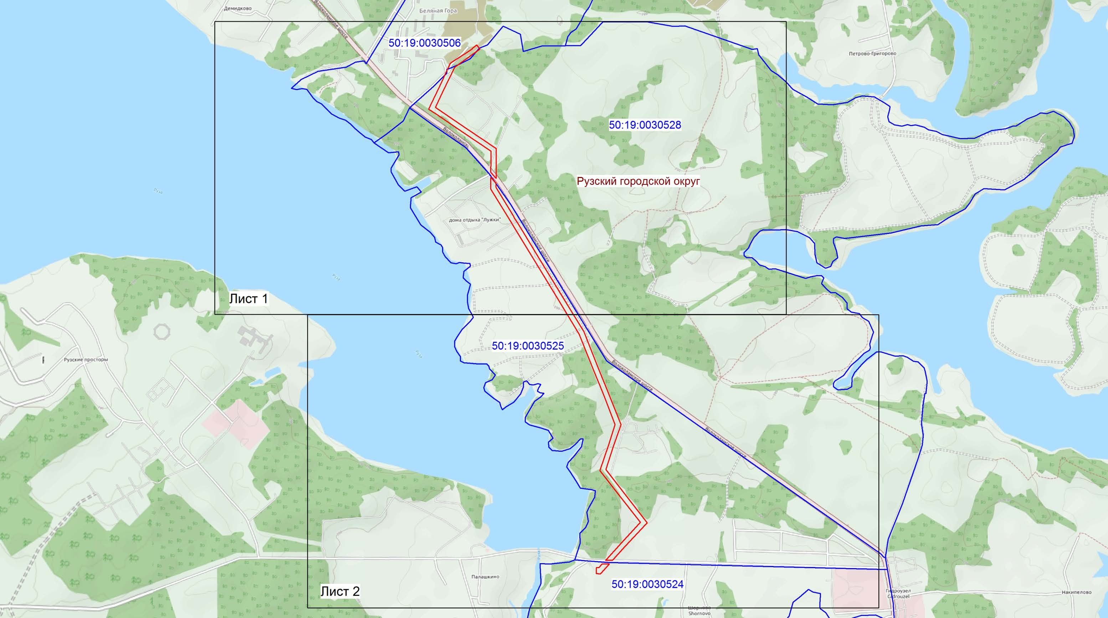

Условные обозначения:

Масштаб 1:20 000

- граница публичного сервитута;
- граница кадастрового квартала.

Схема расположения границ публичного сервитута: ВЛ 35 кВ «Ракитино-Филатово»
Лист 1
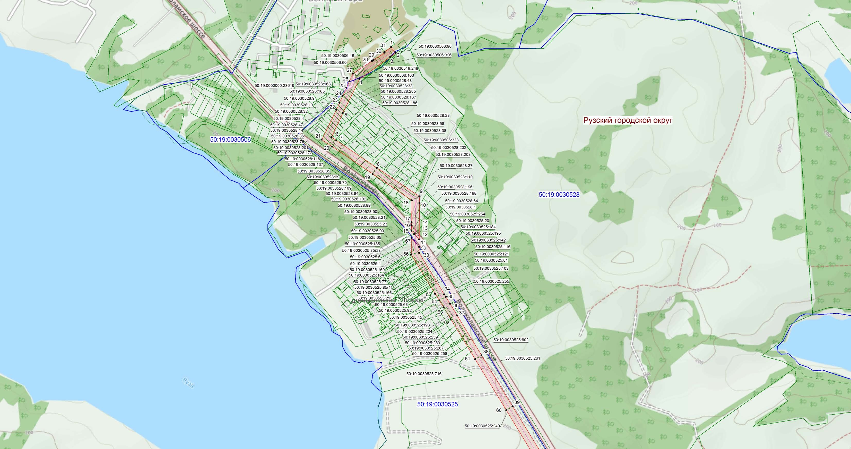

Масштаб 1:10 000

Условные обозначения:
- граница кадастрового квартала;
50:19:0030525 - номер кадастрового квартала;
- граница земельного участка; 50:19:0030525:45 - номер земельного участка;
- граница публичного сервитута;
60 - характерная точка публичного сервитута;
- ось магистрального газопровода.

Схема расположения границ публичного сервитута: ВЛ 35 кВ «Ракитино-Филатово»
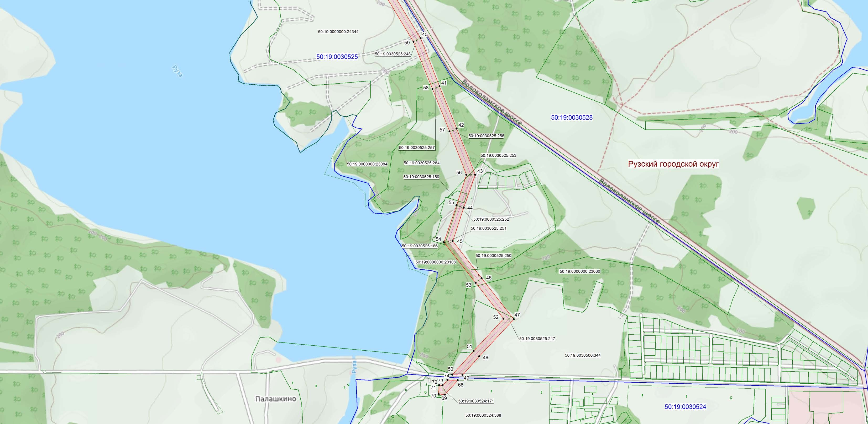
Лист 2

Масштаб 1:10 000

Условные обозначения:
- граница кадастрового квартала;
50:19:0030524 - номер кадастрового квартала;
- граница земельного участка; 50:19:0030524:171 - номер земельного участка;
- граница публичного сервитута;
50 - характерная точка публичного сервитута;
- ось магистрального газопровода.

